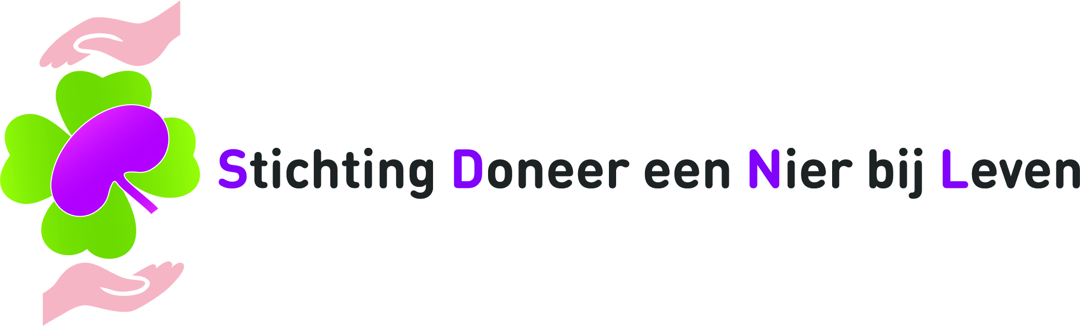

Wat kan de stichting Doneer een Nier bij Leven voor u betekenen?

Doneer een Nier bij Leven informeert, begeleidt en verbindt.

Uit eigen ervaring weten wij dat het voor nierpatiënten een moeilijk proces is om een nierdonor te vinden. Hoe vraag je om een donornier in je omgeving? Hoe leg je mensen uit hoe het is om te leven met een nierziekte en dat dialyse of een transplantatie je enige optie is? Soms is het niet mogelijk om in de omgeving van de nierpatiënt een geschikte donor te vinden. Patiënten zijn dan volledig afhankelijk van de wachtlijst waar je voor in aanmerking komt wanneer er gestart is met de dialyse. Onderzoek laat echter zien dat als een niertransplantatie plaats vindt voordat dialyse noodzakelijk wordt, de levensverwachting en kwaliteit van leven voor een nierpatiënt aanzienlijk wordt verhoogd. Dit geldt nog meer wanneer de transplantatie gebeurt met een nier van een levende donor in plaats van met een nier van een overleden donor(postmortale donatie). Donatie redt levens.

Doneer een Nier bij Leven

Doneer een Nier bij Leven beschikt over gegevens van diverse nierpatiënten al dan niet aan de dialyse en gegevens van potentiële nier donoren. Door algemene kenmerken en wensen te combineren zijn wij in staat nierpatiënten en potentiële donoren met elkaar te verbinden. Hierdoor kan in veel gevallen dialyse worden verkort of zelfs worden voorkomen. Zelf doen wij geen medisch (voor) onderzoek.

Mocht er een positieve ‘papieren” preselectie met een potentiële donor uit ons bestand komen dan wordt u door een patiënten coach hiervan op de hoogte gebracht. Het besluit om een nier af te staan wordt door iemand niet zomaar genomen maar ook door het ziekenhuis, niet zomaar geaccepteerd. Het ziekenhuis bepaald na een zorgvuldig onderzoek of de potentiele nierdonor en nierpatiënt geschikt zijn voor transplantatie.

Zelfmanagement:

Helaas hebben wij meer nierpatiënten dan donoren in ons bestand. Kort en cru gezegd is de “vraag” groter dan het “aanbod”. Het is belangrijk dat u praat over uw leven als nierpatiënt en de nood om een donornier. U heeft een nier nodig en u kunt hier zelf de regie in pakken en om hulp vragen. Maak donatie bij leven bespreekbaar in uw omgeving, uw netwerk maar ook bij onbekenden. De omgeving is zich meestal niet bewust dat u ziek bent u speelt hierin dan ook een belangrijke rol om dit kenbaar te maken.

Sociaal media:

Sociale media neemt een steeds grotere vlucht en wordt steeds breder gebruikt. Steeds meer nierpatiënten maken ook gebruik van sociaal media om een donornier te zoeken.

Mocht u een oproep willen doen op sociale media kunt u dit altijd met ons afstemmen. U maakt de opzet en wij kunnen u hierin begeleiden.
Natuurlijk is het mogelijk om uw oproep op onze facebookpagina en andere platformen te delen om zo het bereik te vergroten.

Belangrijke sites

Voordat u uw omgeving gaat informeren is het van belang dat u zich goed informeert over de mogelijkheden van nier donatie bij leven. Zodat u de potentiele donor kan informeren. Uw transplantatie centrum heeft een folder beschikbaar over donatie bij leven. Vraag hier naar dit maakt een toekomstig gesprek makkelijker.
Ook adviseren wij u de volgende websites te raadplegen of naar te verwijzen.

www.doneereennierbijleven.nl
www.nieren.nl/nierdonatiebijleven
http://www.transplantatiestichting.nl/donatie-bij-leven
http://folders.nierstichting.nl/

Privacy

Doneer een Nier bij Leven maakt alleen gebruik van gegevens die door uzelf worden aangeleverd. Deze gegevens zullen wij nooit zonder uw toestemming delen met derden. Wij handelen uitsluitend op basis van de grootste zorgvuldigheid en medische ethiek. Uw belang staat altijd voorop. Met het invullen van deze inschrijving gaat u akkoord dat wij over uw (medische) gegevens beschikken.

Donor gevonden en dan?

Vindt u in de tussentijd zelf een donor? Hartstikke mooi gefeliciteerd. Laat dit aan ons weten. Wij kunnen u de helpen in het traject. Vermeld in de betreft regel van uw mail: donor gevonden spoed!

Kosteloos

Uiteraard is dit alles kosteloos. Wij werken op niet-commerciële basis en doen dit als vrijwilligers zonder onkosten vergoeding, veelal met ervaring als patiënt of donor en altijd met kennis van zaken.
Een vrijwillige bijdrage op ons rekeningnummer NL95 ABNA 0887 6997 82 t.n.v. DONEER EEN NIER LEVEN wordt op prijs gesteld. Alle bijdragen komen ten goede aan de doelstellingen van de stichting.

Vragenlijst

Gelieve deze lijst zo volledig mogelijk in te vullen. Mist u vragen of wilt u een opmerking of vraag toevoegen dan kunt u hiervoor onderaan het formulier de daarvoor beschikbare ruimte gebruiken. Nadat wij het formulier retour hebben ontvangen nemen wij deze door en ontvangt u van ons bericht.

Let op! Doneer een Nier bij Leven kan een geslaagde bemiddeling niet garanderen n.a.v. uw inschrijving, het aantal ingeschreven nierpatiënten is groter dan het aantal donoren. Wij doen ons best om ook het aantal donoren die zich aanmelden te laten groeien.

Contact
U kunt ons bereiken per mail op:
e-mail info@doneereennierbijleven.nl

NB stuur het ingevulde originele formulier aan ons retour per mail (info@doneereennierbijleven.nl) . Anders kunnen wij uw inschrijving niet in behandeling nemen.

Persoonlijke gegevens
Achternaam (+eventueel meisjesnaam)
Voornaam
Geboortedatum
Geslacht
Straatnaam
Huisnummer
Postcode
Woonplaats
Telefoonnummer
Mobiel nummer
E-mail adres
Beroep
Gezinssamenstelling

Medische gegevens
Wat is uw bloedgroep?
Wat is uw nierfunctie?
Bent u op dit moment transplantabel?
Dialyseert u op dit moment?
Bent u eerder getransplanteerd?
Zo ja, hoe vaak?
Is het bekend of u antistoffen heeft?
In welk ziekenhuis staat u onder behandeling?
Wie is uw behandelend arts?
Bent u bekend in een transplantatiecentrum (UMC)?
Zo ja, welk transplantatiecentrum?
Wie is uw hoofdbehandelaar in het UMC?
Doorloopt u op dit moment een transplantatietraject?
Is er op dit moment uitzicht op een transplantatie?
Heeft u naast nierfalen nog andere aandoeningen?

Zou u hieronder willen beschrijven wat uw nieraandoening is?

Uw acties ten behoeve van nierdonatie bij leven
Heeft u “ donatie bij leven” bespreekbaar gemaakt?
Bent u door een nierteam aan huis begeleid in de zoektocht naar een donornier?
Wat kunt u zelf doen om een nierdonor te vinden?

Wat is de reden dat u Doneer een Nier bij Leven benadert. Waar kunnen wij u mee helpen en wat verwacht u van ons?

Overige informatie, vragen en opmerkingen
*
*
*
*

Datum
Handtekening

NB. Met het invullen van dit inschrijfformulier gaat u akkoord dat wij na telefonisch overleg met u uw gegevens delen met een toekomstige potentiele donor.

Team Doneer een Nier bij Leven

